Комунальний заклад «Борщівський центр дитячої та юнацької творчості»
Борщівської міської ради

Конспект заняття з англійської мови
«Color this world!»
(Розфарбуй цей світ!)

Ірина Плосконос
Керівник гуртків

2021
Мета: створювати сприятливі умови для оволодіння основами спілкування іноземною мовою; розширювати словниковий запас лексичними одиницями та мовленнєвими конструкціями на тему: «Color this world!».
Розвивати пізнавальні психічні процеси: пам’ять, увагу, відчуття, сприйняття, мислення. Розвивати мовленнєву реакцію. Розвивати у дітей навички аудіювання (сприйняття іноземної мови на слух).
Виховувати культуру спілкування, взаємоповагу. Виховувати толерантність при спілкуванні, бажання навчатися та радіти своїм успіхам та успіхам своїх друзів.
Викликати бажання вивчати англійську мову
Обладнання: чарівна торбинка з карточками, аудіо та відео матеріали, картки з кольорами, картки-розмальовки, кольорові олівці, гра «Бінго», малюнок веселки, фарби, вода, скляночки, пензлик.
Методичні прийоми:
ігрові модулі, бесіда-діалог, розглядання ілюстрацій, перегляд флеш-роликів, бесіда, динамічна пауза, продуктивна діяльність дітей, підведення підсумків, аналіз.

Хід заняття
- Організаційний момент
Привітання
Hello, children! I am glad to see you!
Hello, Hello, Hello!
Привітальна пісня «Hello»
https://www.youtube.com/watch?v=wuqndMrWakA

- Актуалізація опорних знань
Гра «Чарівна торбинка».
Діти по черзі опускають руку в чарівний мішечок і витягають з відти карточку або предмет. І називають його.
Повідомлення теми заняття.
Діти сьогодні ми з вами поговоримо про кольори, пограємо в ігри, переглянемо відео ролик, потанцюємо під веселу фізкультхвилинку, помалюємо.
- Вивчення нового матеріалу
Перегляд відеоролику про кольори. Та перегляд карточок Green, Blue, Yellow, Grey, Pink, Black, Red, Purple, White, Brown, Orange. Діти називають предмети з якими їм асоціюється той чи інший колір.
https://www.youtube.com/watch?v=5WEDCixO5_4

Дослід «Веселі кольори»
Тепер ми чарівники і будемо чарувати з фарбами і водою.
- Якого кольору вода в ваших скляночках?
- Як ви гадаєте, як її зробити кольоровою?
Хід досліду. Керівник пропонує розчинити у воді 1 фарбу, назвати її колір. Запропонувати дітям по черзі попарно зливати в одну посудину воду двох кольорів:
- жовту і червону (оранжева);
- жовту і голубу (зелена);
- синю і червону (фіолетова).
Керівник по ходу досліду задає дітям питання:
- Якого кольору фарбу ми розчинили у воді?
- Якою кольору стала водичка?
- Яка фарба утворилася, коли ви змішали кольори?

Фізкульт хвилинка Baby Shark Original (Extended) https://www.youtube.com/watch?v=LBHYhvOHgvc

- Закріплення нової лексики
Гра «Show me the color»
Діти бігають. Керівник називає певний колір і всі швиденько сідають на стілець вказаного кольору або показують, торкаються до названого кольору.

Гра «Бінго!»
Діти роз приділяються на групи. Кожна група отримує груповий набір (картки з кольорами і білі паперові квадратики). Керівник по черзі витягає карточки з кольорами і називає колір англійською. Якщо цей колір є у дітей на ігрових картках, вони накривають його білим квадратиком. Команда, яка накриє всю поверхню білими квадратиками, повинна викрикнути «Бінго!» - вона виграла.

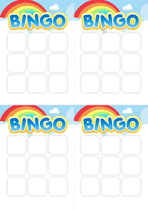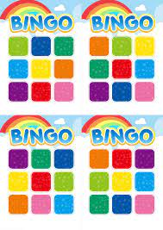
Рисунок 1 Рисунок 2

Вірш про кольори
Щоб навчитись малювати,
Треба кожен колір знати:
Green — зелений, як травичка,
Blue— блакитний, як водичка,
Yellow — жовтий, як курчатко,
Grey — як сіре мишенятко,
Pink — рожевий, наче ружа,
Black — це чорний, як калюжа,
Red — червоний, наче мак,
Purple схожий на буряк,
White — це білий, білий сніг,
Що на землю м’яко ліг.

Гра «Весела розмальовка».
Розфарбовування малюнків по кольорах
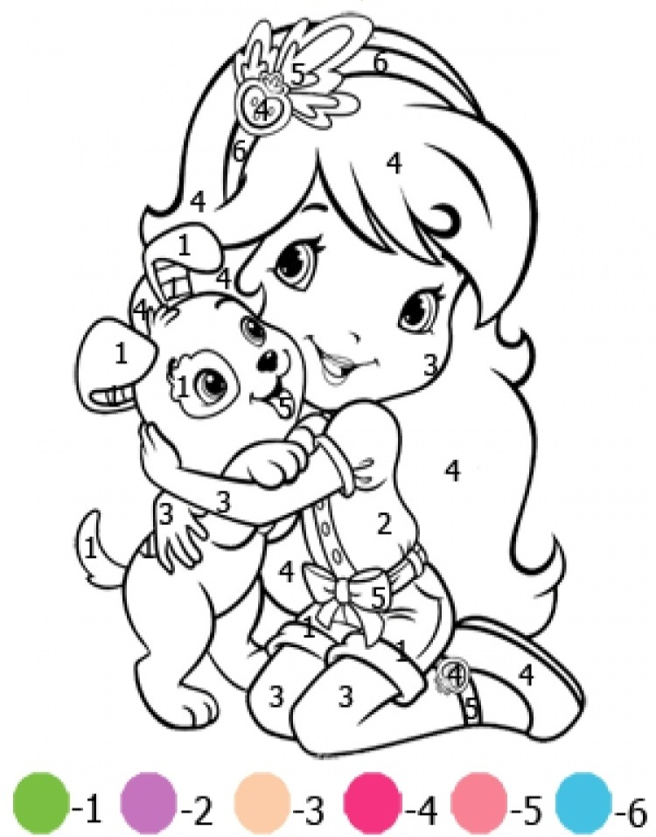
Рисунок 3
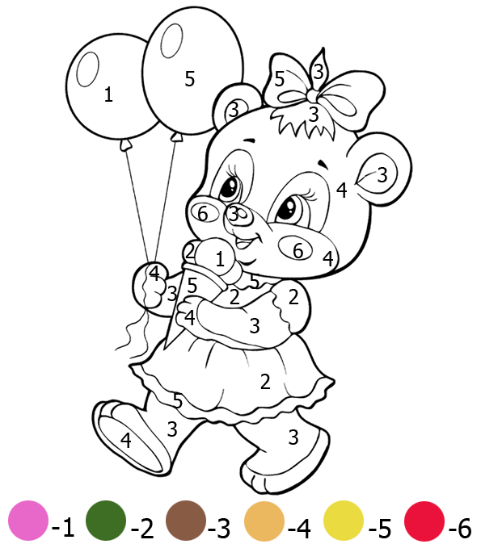
Русунок 4
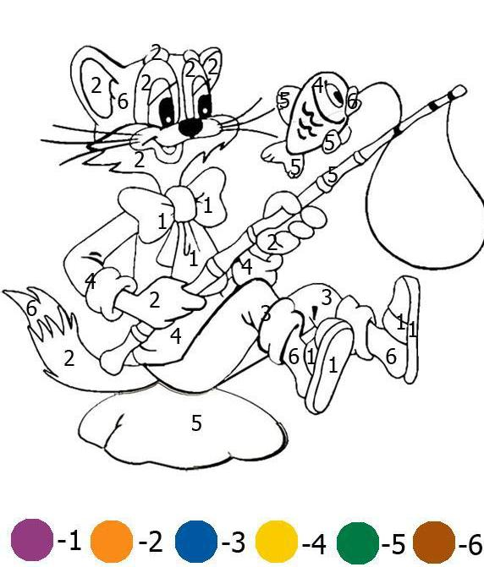
Рисунок 5

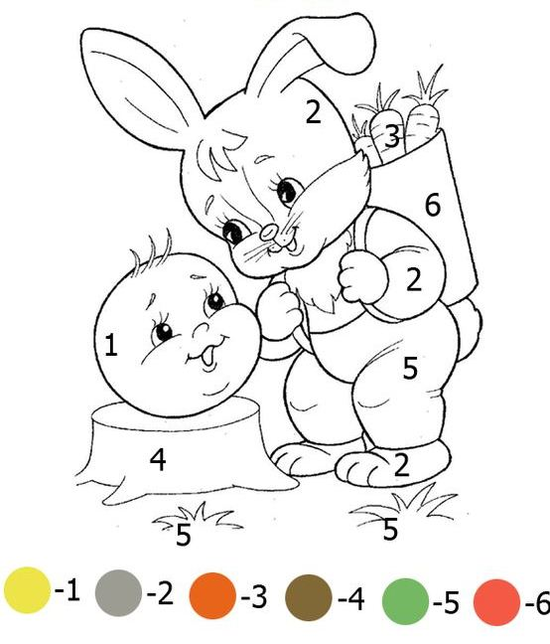
Рисунок 6
- Підсумок
Опис малюнка. Діти повинні подивитись на малюнок і назвати кольори які вони бачить англійською мовою.

Рисунок 7
Похвала всіх гуртківців. Сlap your hands
Прощання. Goodbye!

Список використаної літератури
1. Жирова Т.В., Федієнко В.В. Вчимо англійську без проблем. Видання друге. «Видавничій дім «Школа», 2003.
2. Жирова Т.В., Федієнко В.В. EASY ENGLISH. – Х. ВД «ШКОЛА», 2017.
4. Мітчелл Г. К. Англійська мова. English. – К.: Видавництво «Лінгвіст», 2018.
3. Плахотник В. М., Полонська Т. К. English: Підручник для 1-го кл. загальноосвітніх шк., ліцеїв та гімназій. – Київ; Ірпінь: ВТФ «Перун», 2000.

